Prénom :
Nom :

Cours
Peut-on vivre sans s’informer ?

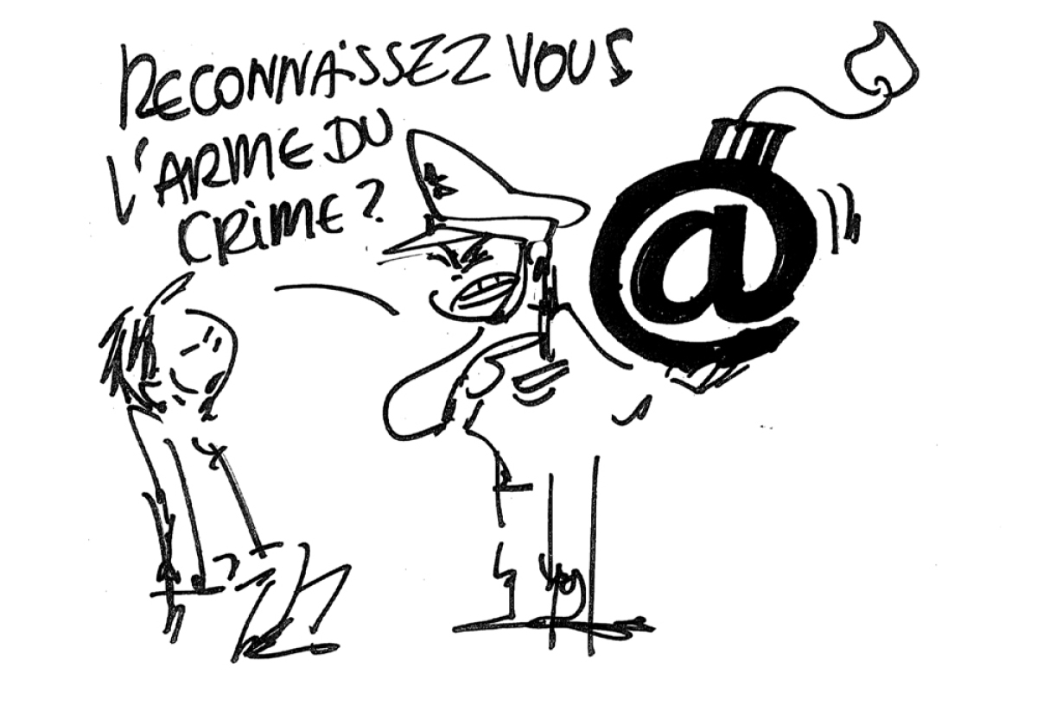
Source : paril.crdp.ac-caen.fr

Peut-on vivre sans s’informer ?
La liberté de la presse est un droit fondamental reconnu dans toutes les toutes démocraties. Sans elle, il n’y a pas de confrontation des opinions et il ne peut exister de véritable liberté de pensée. Pour construire un jugement personnel et intervenir dans la vie publique, il faut pouvoir accéder à de multiples informations. Il ne paraît donc pas possible de vivre pleinement sans s’informer. Pourtant, s’informer c’est aussi se laisser influencer par des médias qui privilégient l’émotion et la rapidité. La pluralité de l’information est relative : les médias traitent tous les mêmes sujets au même moment et ne donnent qu’une vision très partielle du monde, que ce soit dans le choix comme dans la forme des sujets traités. Guidés par la recherche du spectaculaire, les médias mettent l’accent sur les images violentes, les catastrophes ou les événements dramatiques qui donnent une image négative du monde. Décider de vivre en citoyen responsable suppose donc de s’informer et d’apprendre à relativiser une information lue ou entendue.

La preuve par l’exemple. Lecture de l’article de presse du Parisien sur l’ouragan Irma
http://www.leparisien.fr/environnement/nature/requins-evasion-air-france-beaucoup-de-fake-news-autour-de-l-ouragan-irma-11-09-2017-7251219.php

Séance 1 : étude d’un article du presse

Lisez l’article de Benoît Huet, du 26 août 2017 « La liberté d’expression au défi des « fake news » »
https://fr.wikipedia.org/wiki/Fake_news

1/ Expliquez les termes suivants : « dispositions liberticides » ; « société civile » ; « impunité »

-----------------------------------------------------------------

-----------------------------------------------------------------

-----------------------------------------------------------------

-----------------------------------------------------------------

-----------------------------------------------------------------

-----------------------------------------------------------------

2/ Quels problèmes posent la diffusion de fake news ?

-----------------------------------------------------------------

-----------------------------------------------------------------

-----------------------------------------------------------------

-----------------------------------------------------------------

-----------------------------------------------------------------

-----------------------------------------------------------------

-----------------------------------------------------------------

-----------------------------------------------------------------
3/ Qu’est-ce qui motive les fake news ?

-----------------------------------------------------------------

-----------------------------------------------------------------

-----------------------------------------------------------------

-----------------------------------------------------------------

-----------------------------------------------------------------

-----------------------------------------------------------------

-----------------------------------------------------------------

-----------------------------------------------------------------

4/ Définissez le terme « injure » et « diffamation »

-----------------------------------------------------------------

-----------------------------------------------------------------

-----------------------------------------------------------------

-----------------------------------------------------------------

-----------------------------------------------------------------

5/ Qu’est-ce-que le CSA ? et que signifierait la notion de « CSA des réseaux sociaux » ?

-----------------------------------------------------------------

-----------------------------------------------------------------

-----------------------------------------------------------------

-----------------------------------------------------------------
6/ Quel problème posent les algorithmes aujourd’hui ?

-----------------------------------------------------------------

-----------------------------------------------------------------

-----------------------------------------------------------------

-----------------------------------------------------------------

7/ Quel rôle l’auteur préconise-t-il pour la « société civile » ? Pourquoi ?

-----------------------------------------------------------------

-----------------------------------------------------------------

-----------------------------------------------------------------

-----------------------------------------------------------------

Séance 2 : Réaliser une interview

Préparez une interview sur l’information aujourd’hui, sa circulation, ses flux, ses pièges et ses enjeux.

Séance 3 : Rendre compte de l’interview par la rédaction d’un article de presse et la diffusion par réseau social

